Прокуратура Российской Федерации
Прокуратура Саратовской области
Прокуратура Октябрьского района г. Саратова

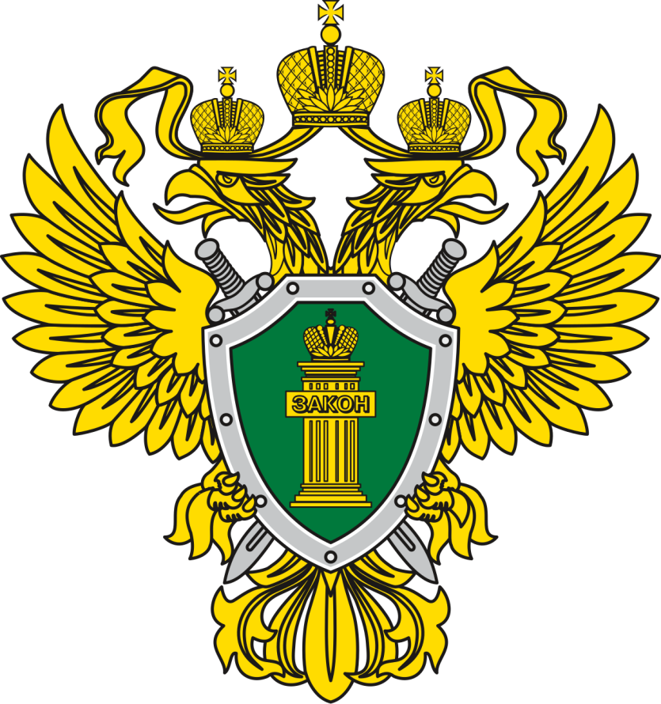

Защита детей от пропаганды

экстремизма и терроризма!

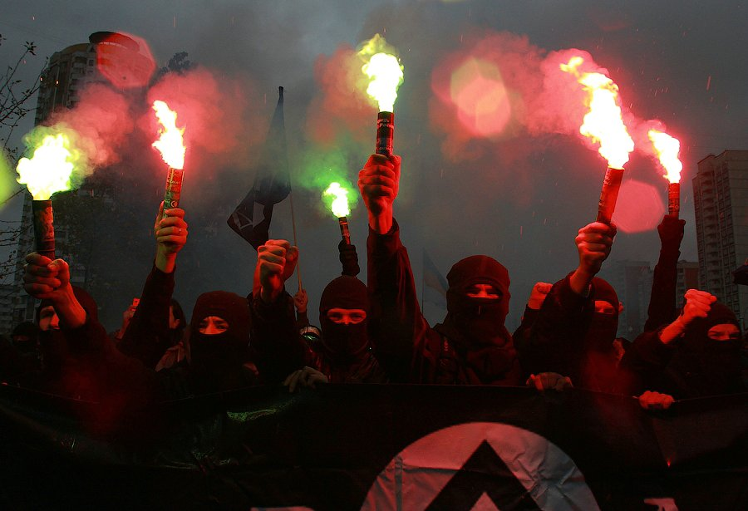

г. Саратов
2020 г.

В век информационного изобилия каждый может выбрать себе направление для саморазвития. К сожалению, не вся информация полезна и безопасна для окружающих.
В последнее время в новостных каналах всё чаще говорится о террористических актах в разных точках мира. Эти явления вызваны действиями различных оппозиционных групп, которые пытаются незаконным путём добиться желаемого посредствам экстремизма и терроризма.
Экстремизмом называют приверженность к крайним взглядам и действиям, отрицающим существующие в обществе нормы и правила. Это явление базируется на агрессивности, наполненной национальной, социальной или религиозной идеей.
Крайней формой проявления экстремизма в российской юридической литературе считается терроризм.
Мало кто может сказать с уверенностью, что защищён от проявлений экстремизма и терроризма. Особенно это утверждение справедливо по отношению к подрастающему поколению.
Примерно с 12-13 лет у подростков начинается активное становление личности. И как раз в этом возрасте ребёнку свойственен юношеский максимализм. Очень часто деструктивные силы используют эту возрастную особенность несовершеннолетних в своих экстремистских целях, подавая свои идеи под маской патриотического или религиозного воспитания.
Опасность от влияния экстремистских направлений подстерегает детей, когда они оказываются предоставленными сами себе – во внеурочное время, на улице. Самостоятельно, без сопровождения взрослых, передвигаясь по улице, находясь в сети «Интернет» ребенок не защищен от посторонних людей и от поступающей информации.
Серьёзным фактором риска для подрастающего поколения является сеть «Интернет». С одной стороны это сконцентрированный кладезь знаний, а с другой –источник угроз и опасностей.
Контент основных Интернет порталов, продвигающих идеологию насилия, зачастую носит наступательный, агрессивный характер, имеет подготовленную теоретическую базу и защиту своего ресурса. Многие социальные сети содержат экстремистскую информацию, призывающую к межнациональной или межконфессиональной ненависти.
Педагогам и родителям важно знать, что главной защитой от деструктивного влияния на ребёнка являются правильно выбранные профилактические меры.



Соблюдая следующие правила, Вы значительно снизите риск попадания ребенка под влияние пропаганды экстремистов.
- выстраивайте с детьми доверительные отношения. Вам необходимо всегда быть в курсе, с кем общается ребёнок, как проводит время и что его интересует больше всего. По возможности тактично выводите ребёнка на обсуждение темы межнациональных, межэтнических, отношений, показывая равноправие всех народов и религий.

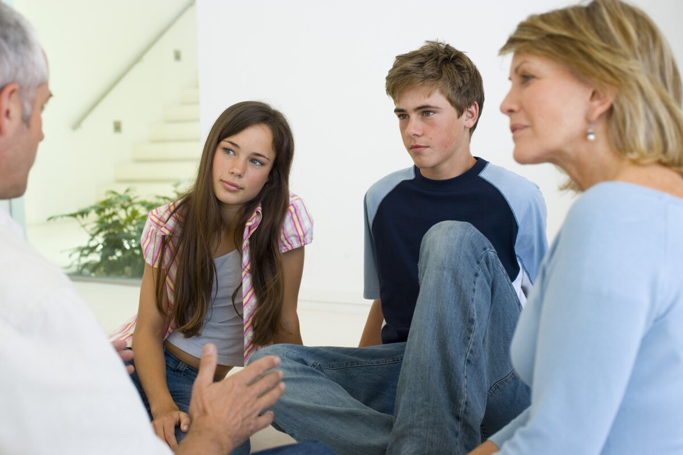

- организуйте качественный досуг Вашему ребенку. Выделите в нём наиболее яркие качества, стремления к какому-либо виду деятельности: спорт, художественные, динамические или математические наклонности и т.п. – и постарайтесь найти дополнительные образовательные учреждения, в которых Ваш ребёнок получит реализацию этих наклонностей.
- возьмите под личный контроль всю информацию, получаемую ребёнком: изучайте печатные издания, которые могут попасть ему в руки – журналы, газеты, книги; ограничьте бесконтрольный доступ к сети «Интернет».
- пользуйтесь специальными настройками, запрещающими доступ к опасным ресурсам.



- проводите как можно больше времени с детьми. Наблюдения специалистов показывают, что в экстремистские группировки попадает в основном молодёжь, родители которых сделали в своей жизни акцент на финансовое обеспечение, а не установление добрых отношений между членами семьи. Как ни странно, но дети из неблагополучных семей в радикально настроенных группах – редкость!
Внимательно наблюдайте за поведением Ваших детей! Особое внимание уделите ребёнку, если Вы обнаружили у него следующие признаки:
- манера поведения ребенка становится резкой, грубой, начинает прогрессировать ненормативная либо жаргонная лексика;
- внешний вид и стиль одежды ребёнка резко выделяют его из ряда сверстников, прослеживаются признаки определённой субкультуры;
- на компьютере, за которым часто занимается ребёнок, можно обнаружить много ссылок, сохранённых файлов с текстами, роликами или изображениями экстремистко-политического содержания;
- у ребёнка появляются предметы нестандартной символики или предметы, похожие на оружие или другая атрибутика;
- ребёнок много времени проводит, занимаясь самообразованием, не связанным со школьной программой, довольно много времени уделяет работе в Интернет;
- резко увеличивается число разговоров или комментариев на политические, социальные темы; выделяются признаки нетерпимости к другим и резких суждений;
- у ребёнка появляются несвойственные ранее увлечения вредными привычками.
Чаще всего указанные признаки говорят о том, что Ваш ребёнок начал подпадать под влияние экстремистской идеологии.
Обнаружив это, родители должны, прежде всего, сохранять хладнокровие, но действовать решительно, соблюдая следующие правила.
- не заявляйте ничего категорически и не выясняйте отношений на повышенных тонах, чтобы не увеличивать протест подростка. Попытайтесь откровенно поговорить, выяснив причину его радикальных настроений.
- в беседе старайтесь применять «контрпропаганду» экстремистским течениям.
- ограничьте общение подростка с людьми, которые могут оказывать на него негативное влияние.
- закройте доступ ко всем подозрительным ресурсам в сети «Интернет». Для этого изучите настройки компьютера – многие производители антивирусного оборудования предлагают такую опцию, как «родительский контроль».
- если конструктивного диалога с ребёнком не получается – обязательно обратитесь к профессиональному психологу.
Родители!

Будьте внимательны, пользуясь информацией, размещённой в сети Интернет. Если Вы обнаружили материалы, содержащие идеи, направленные на разжигание межнациональной вражды и прочие крайне радикальные настроения – немедленно сообщите об этом в правоохранительные органы.
После экспертной оценки будет принято решение о блокировании адреса ресурса, а содержащаяся в нём информация будет использована в разработке стратегии по противодействию подобным материалам.

Во всех случаях проявления экстремизма обращаться:

в прокуратуру Октябрьского района
г. Саратова
ул. Бахметьевская, 35/37, г. Саратов
8(8452) 65-30-77

***
в прокуратуру Саратовской области
ул. им. Е.Ф, Григорьева, 33/39, г. Саратов,
8(8452) 49-66-78 (дежурная часть)
сайт: official@sarprok.ru

